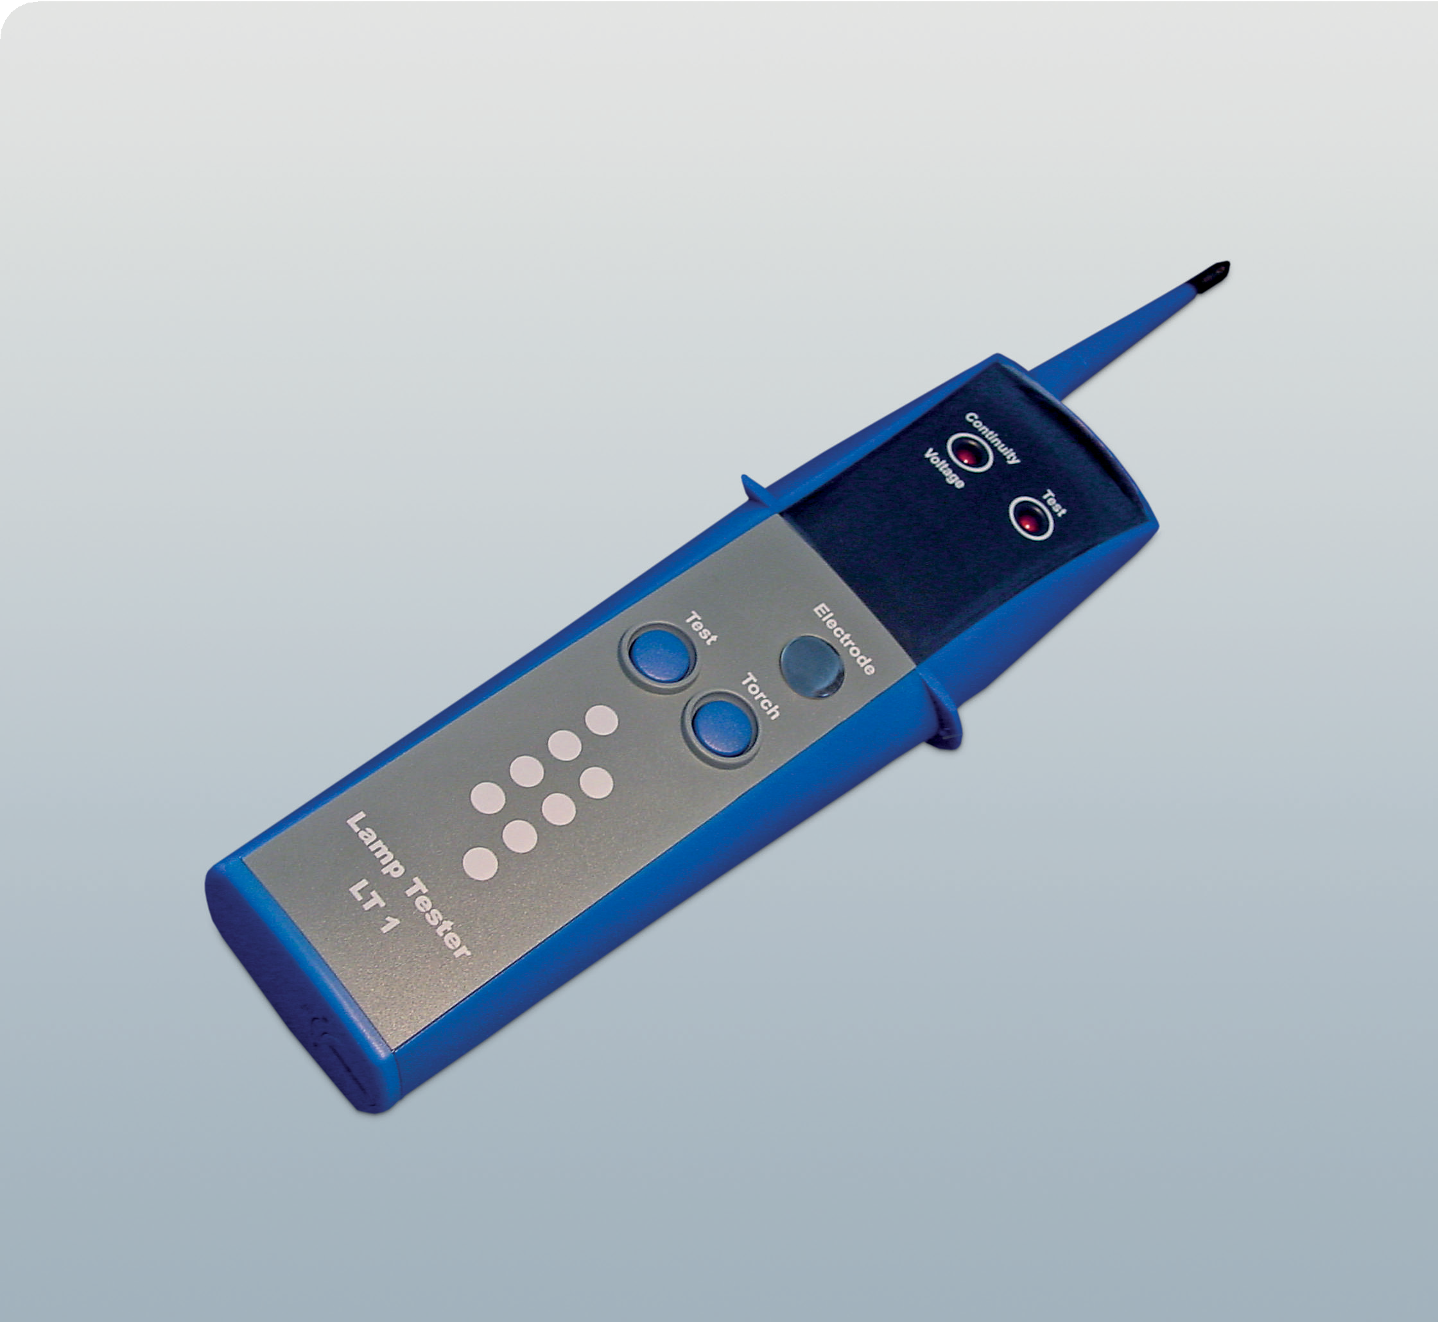



**장점**  
•간편한 사용

•경량 설계

•유지보수 불필요

**시스템 특징**   
•모든 종류의 가스 방전 램프에 사용 가능

•전압 및 연속성(도통) 측정 기능

•시각적 및 음향 측정 신호 제공

LT1

램프 테스터

LT1

램프 테스터

전자식 램프 테스터 LT1은 모든 종류의 가스 방전 램프를 테스트할 수 있는 기기입니다.

테스트 팁으로 램프 단자에 접촉하면 램프 내부의 가스가 이온화되어 램프가 점등됩니다. 단순한 작동 확인 외에도, 이 장치는 밸러스트, 스타터, 커패시터의 전압 및 연속성(도통) 검사에도 사용됩니다.

LT1은 사용이 간편하여 짧은 시간 안에 편리하게 테스트를 수행할 수 있습니다. 배터리 구동 방식이기 때문에 본체는 콤팩트하고 가벼우며, 휴대성과 조작성이 뛰어납니다.  
  
램프

# 테스트 가능한 램프 종류:

# •저압 수은 램프

# •중압 수은 램프

# •고출력 아말감 램프

# •저압 나트륨 방전 램프

# •고압 나트륨 방전 램프

# •형광등

# •네온 램프

# •메탈 핼라이드 램프표준 및 인증

EMV 표준 EN50081-1 EN50082-1

저전압 표준 EN61010-1   
  
WEEE 2002/96/EG

CE 마크 표시

# 기술 데이터

|  |  |
| --- | --- |
| 전압 테스터 |  |
| 테스트 범위 | 60 to 250 V AC |
| 주파수 | 40 to 60 Hz |
| 테스트 전류 | < 200µA |
| 램프 테스터 |  |
| 신규 배터리 기준 출력 | 약 3kV/ 160 Hz |
| 150 ~ 170 kHz 주파수 범위에서의 전계 강도 | 약 100µV / m |
| 램프 테스트 작동 표시 | 빨간색 LED 및 약 2kHz의 신호음 |
| 도통(연속성) 테스터 |  |
| 전압 내성 | 250 V AC/DC |
| 테스트 범위 | 약 0 ~ 5 MΩ |
| 도통 표시 | 빨간색 LED, 음향 신호 |
| 공통 기술 사양 |  |
| 온도 범위 | -10°C ~ 50°C, 최대 상대 습도 70% |
| 전원 공급 | 9V 배터리 (IEC 6LR61) |
| 크기 (가로 × 세로 × 두께) | 60 x 225 x 40 [mm] |
| 순중량 | 약 450 g |

# 디자인 1

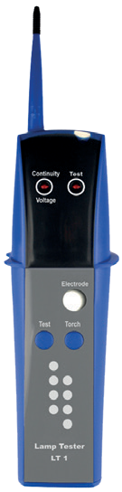

3

5

1 테스트 팁

2 램프 테스트를 위한 LED 디스플레이

Dis

3 전압(60–250V) 및 연속성(도통) 확인용 LED 표시등

2

4 접촉 전극

4 5 램프 테스트용 버튼

6

6 손전등 기능 버튼

7 배터리 케이스

7

